Влияние плазмохимической обработки порошков железа на их стойкость к коррозии в различных средах
Бурдикова Т.В., Бабушкина О.В., Абдуллин И.Ш., Шаехов М.Ф.

Железный порошок находит широкое применение в качестве основного компонента для создания конструкционных материалов с повышенными прочностными характеристиками. Основным недостатком порошков железа и материалов на их основе является их низкая коррозионная стойкость в агрессивных средах
Известно, что порошки металлов являются более реакционно-способными, т.к. имеют высокий уровень поверхностной энергии. С целью повышения их коррозионной стойкости используют легированные порошки металлов, но этого не всегда достаточно, т.к. условия эксплуатации изделий выдвигают более высокие требования к механическим характеристикам и уровню коррозионной стойкости при работе в агрессивных средах.
Увеличение коррозионной стойкости металлических порошков и материалов на их основе является важной задачей. Известны различные методы повышения коррозионной стойкости металлов: химические, физико-химические, физические.
Одним из эффективных способов модификации поверхностей твердых тел является обработка плазмой высокочастотных разрядов в динамическом вакуум (1). Это эффективный метод полирования поверхности и увеличения прочностных свойств металлических деталей. Установлено, что в результате низкотемпературной плазменной обработки металлов происходят структурные изменения в поверхностных слох. Изменение структуры и физико-химических свойств поверхности металлов, несомненно, должно оказать влияние на их коррозионные свойства.
В работе исследовалось влияние низкотемпературной плазменной обработки порошков железа на коррозионную стойкость в агрессивных средах. В качестве агрессивных сред при оценке коррозионной стойкости были использованы растворы 10%-ной соляной и 20%-ной серной кислот, а также пластовые воды (ГОСТ 9.506-87, рН=12). Исходя из условий эксплуатации и хранения была исследована устойчивость обработанныхметаллов к атмосферным воздействиям при влажности воздуха 86%, температуре 298 К в течение 30 дней, стойкость к окислению на воздухе модифицированных порошков металлов при температурах 370-1170 К. Коррозионная стойкость в кислых и щелочных средах определялась волюмометрическим методом. Стойкость к окислению на воздухе при повышенных температурах определялась дифференциально-термическим методом анализа на дериватографе "Паулик-Эрдей" и весовым методом .
Исследовано влияние технологических параметров низкотемпературной плазмы, в которой проводилась обработка порошков железа на их коррозионную стойкость в агрессивных средах. В работе были изучены следующие параметры: природа плазмообразующего газа , его расход (g=0,04-0,1 г/с) и сила тока (0,8-1,1 А), подаваемая на электроды.
Проведенные исследования показали, что обработка порошков железа (марки ПЖВ) низкотемпературной плазмой при пониженном давлении (1,5 Па) в среде инертного газа и пропана (70:30) при силе тока (1,1А) и расходе газа (0,1 г/с) в большей степени повышает их коррозионную стойкость в агрессивных средах (рис.1-6).
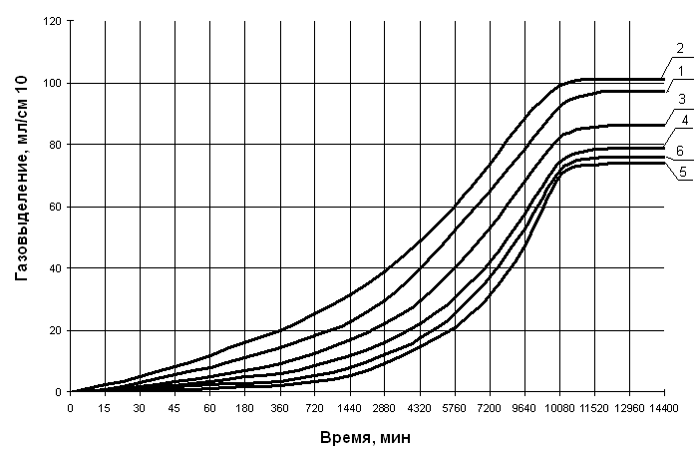 | 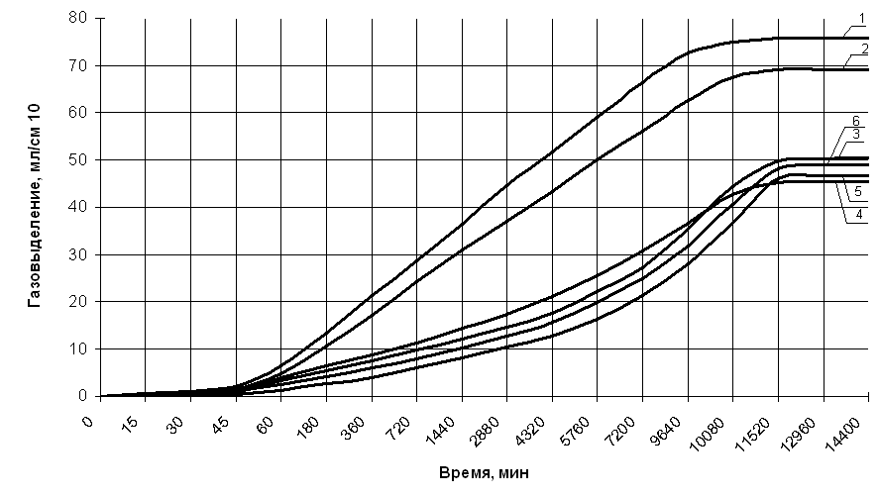
Рис.1. Влияние ВЧПО ПЖВ на их коррозионную стойкость в кислой среде (H₂SO₄):  1 – исходный ПЖВ; 2 – исходный ПЖВ 200; 3 – ПЖВ I=0,8 А, φ=0,06 г/с; 4 – ПЖВ  I=0,8 А, φ=0,08 г/с; 5 – ПЖВ 200 I=1,1 А, φ=0,1 г/с; 6 – ПЖВ 200 I=0,8 А, φ=0,1 г/с | Рис.2. Влияние ВЧПО ПЖВ на их коррозионную стойкость в кислой среде (HCI):  1 – исходный ПЖВ; 2 – исходный ПЖВ 200; 3 – ПЖВ I=0,8 А, φ=0,06 г/с; 4 – ПЖВ 200 I=1,1 А, φ=0,1 г/с; 5 – ПЖВ 200 I=0,8 А, φ=0,1 г/с; 6 – ПЖВ I=0,8 А, φ=0,08 г/с
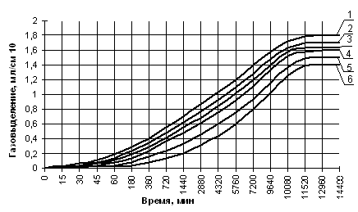 | 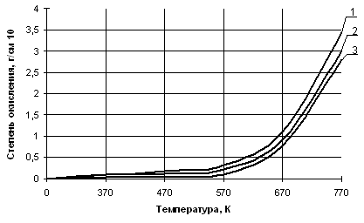
Рис.3 Влияние ВЧПО ПЖВ на их коррозионную стойкость в щелочной среде:  1 – исходный ПЖВ; 2 – исходный ПЖВ 200; 3 – ПЖВ I=0,8 А, φ=0,06 г/с; 4 – ПЖВ I=0,8 А, φ=0,08 г/с; 5 – ПЖР 200 I=0,8 А, φ=0,1г/с; 6 – ПЖР 200 I=1,1 А, φ=0,1 г/с | Рис.4 Влияние ВЧПО ПЖВ на их  стойкость к окислению на воздухе:  1 – исходный; 2 – I = 0,8 A, ϕ=0,06 г/с;  3 – I = 1,1 А, ϕ=0,1 г/с
Стойкость модифицированных железных порошков к действию соляной кислоты увеличивается в 1,7 раза, а серной кислоты - в 1,3 раза, при этом скорость их коррозии снижается в 1,2-1,6 и 1,2 раза соответственно (рис.1-4). Окисление – начальная стадия воспламенения металлов, следовательно, изменение процесса окисления окажет влияние на закономерности их воспламенения. Установлено, что стойкость к окислению модифицированных железных порошков на воздухе при температурах 370-770 К увеличивается в 1,5-2,2 раза, а модифицированных порошков титана при температурах 370-970 К - в 1,5-3,5 раза. Получено, что устойчивость к атмосферным условиям при влажности 86% порошков железа, обработанных низкотемпературной плазмой, возрастает в 1,5-3,8 раза.
Таким образом, рекомендуется проводить обработку порошков металлов низкотемпературной плазмой в инертной среде и пропана (70:30) при силе тока 1,0-1,1.А, расходе плазмообразующего газа 0,1-1,1 г/с и использовать обработанные порошки железа в композиционных спеченных материалах на их основе для военной техники и в народном хозяйстве.
Литература
1. И.Ш.Абдуллин, В.С.Желтухин, Н.Ф.Кашапов «Высокочастотная плазменно-струйная обработка материалов при пониженных давлениях», изд. Казанского университета 2000 г.

